Ульяновский Государственный Технический Университет
Кафедра вычислительной техники

Отчет по лабораторной работе № 3
Тема: Моделирование ситуации и применение логического вывода в онтологической и графовой моделях

Студент, гр ИВТИИбд-14 Васильченко Р.Д.
Преподаватель Хайруллин И.Д.

Ульяновск 2026

ВВЕДЕНИЕ
Цель работы: изучить способы представления знаний и выполнения логического вывода средствами онтологического моделирования и графовых баз данных (на примере СУБД Neo4j), а также реализовать механизм вывода неявных знаний на основе логических правил.
В качестве основы использована графовая модель предметной области «Структура Университета», разработанная в рамках лабораторной работы №2.
В рамках лабораторной работы рассматривается следующая ситуация: Учебный процесс в университете, включающий распределение студентов по академическим группам, назначение преподавателей-кураторов, закрепление дисциплин за группами и автоматический логический вывод связей учебной нагрузки и наставничества для отдельных студентов.
Для моделирования ситуации используются следующие ключевые типы сущностей:
University — университет;
Rector / ViceRector — ректор / проректор;
Faculty — факультет (ФИСТ);
Department — кафедра (ВТ, ПМ);
Teacher / Curator — преподаватель / куратор;
Group — учебная группа (ИВТИИбд-14);
Student — студент;
Course — учебная дисциплина / предмет.

1. ОПИСАНИЕ ИСХОДНОЙ МОДЕЛИ И СТРУКТУРЫ ДАННЫХ
Исходя из предметной области, в графовой базе данных Neo4j задана следующая иерархия узлов и базовых отношений.

1.1. Классы (Метки узлов / Node Labels)
University (Университет) — высшая учебная организация (атрибут: name).
Rector (Ректор) — руководитель университета (атрибуты: name, title).
ViceRector (Проректор / Заместитель ректора) — заместитель руководителя по направлениям (атрибуты: name, direction).
Faculty (Факультет) — основное учебно-научное подразделение (атрибут: name).
Department (Кафедра) — специализированная кафедра факультета (атрибут: name).
Teacher (Преподаватель) — член профессорско-преподавательского состава (атрибуты: name, degree).
Curator (Куратор) — преподаватель, выполняющий функции наставника группы (атрибуты: name, position).
Group (Учебная группа) — коллектив обучающихся (атрибуты: name, course).
Student (Студент) — обучающийся университета (атрибуты: name, id).
Course (Дисциплина / Учебный курс) — предмет учебного плана (атрибуты: name, hours).

1.2. Исходные типы связей (Relationship Types)
(:University)-[:управляется]->(:Rector) — Университет возглавляется Ректором.
(:Rector)-[:имеет_заместителя]->(:ViceRector) — Ректор имеет Заместителя (Проректора).
(:University)-[:включает_факультет]->(:Faculty) — В состав Университета входит Факультет.
(:Rector)-[:курирует]->(:Faculty) — Ректор курирует работу Факультета.
(:Faculty)-[:содержит_кафедру]->(:Department) — Факультет содержит Кафедры.
(:Faculty)-[:имеет_группу]->(:Group) — На Факультете числятся Учебные группы.
(:Department)-[:имеет_преподавателя]->(:Teacher) — Кафедра включает Преподавателей.
(:Department)-[:обеспечивает_дисциплину]->(:Course) — Кафедра обеспечивает преподавание Дисциплин.
(:Group)-[:имеет_куратора]->(:Teacher) — Учебная группа имеет Куратора.
(:Student)-[:учится_в]->(:Group) — Студент учится в Группе.
(:Teacher)-[:ведет_предмет]->(:Course) — Преподаватель ведёт Дисциплину.
(:Group)-[:изучает_предмет]->(:Course) — Учебная группа изучает Дисциплину.

2. ПРАВИЛА ЛОГИЧЕСКОГО ВЫВОДА
Для получения новых неявных знаний на основании уже существующих отношений в модель были добавлены два правила логического вывода (эквиваленты правил SWRL в семантических сетях).

Правило 1. Автоматическое определение дисциплин студента
Формулировка: Если студент учится в некоторой учебной группе, а данная учебная группа изучает определенный предмет (дисциплину), то данный студент автоматически изучает этот предмет.
SWRL-аналог:
$$\text{Student}(?s) \land \text{учится\_в}(?s, ?g) \land \text{изучает\_предмет}(?g, ?c) \rightarrow \text{изучает\_предмет}(?s, ?c)$$
Реализация в Neo4j (Cypher):
MATCH (s:Student)-[:учится_в]->(g:Group)-[:изучает_предмет]->(c:Course)
MERGE (s)-[r:изучает_предмет]->(c)
RETURN s, r, c;

Правило 2. Определение непосредственного куратора студента
Формулировка: Если учебная группа имеет преподавателя-куратора, а студент учится в этой группе, то преподаватель автоматически является куратором данного студента.
SWRL-аналог:
$$\text{Group}(?g) \land \text{имеет\_куратора}(?g, ?t) \land \text{Student}(?s) \land \text{учится\_в}(?s, ?g) \rightarrow \text{курирует\_студента}(?t, ?s)$$
Реализация в Neo4j (Cypher):
MATCH (g:Group)-[:имеет_куратора]->(t:Teacher), (s:Student)-[:учится_в]->(g)
MERGE (t)-[r:курирует_студента]->(s)
RETURN t, r, s;

3. РЕЗУЛЬТАТЫ ВЫПОЛНЕНИЯ И ВИЗУАЛИЗАЦИЯ В NEO4J
Выполнение правил вывода было реализовано через встроенный язык декларативных запросов Cypher в СУБД Neo4j Desktop.
1. При выполнении Правила 1 графовая база автоматически выявила цепочки связей и создала новые прямые отношения [:изучает_предмет] непосредственно между узлами категорий Студент и Курс.
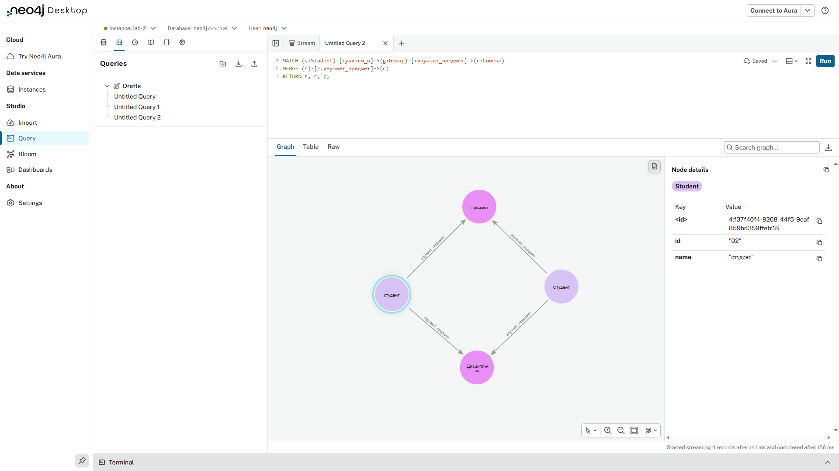
2. При выполнении Правила 2 СУБД установила прямые направленные связи [:курирует_студента] от узлов преподавателей Учитель к конкретным узлам Студент.
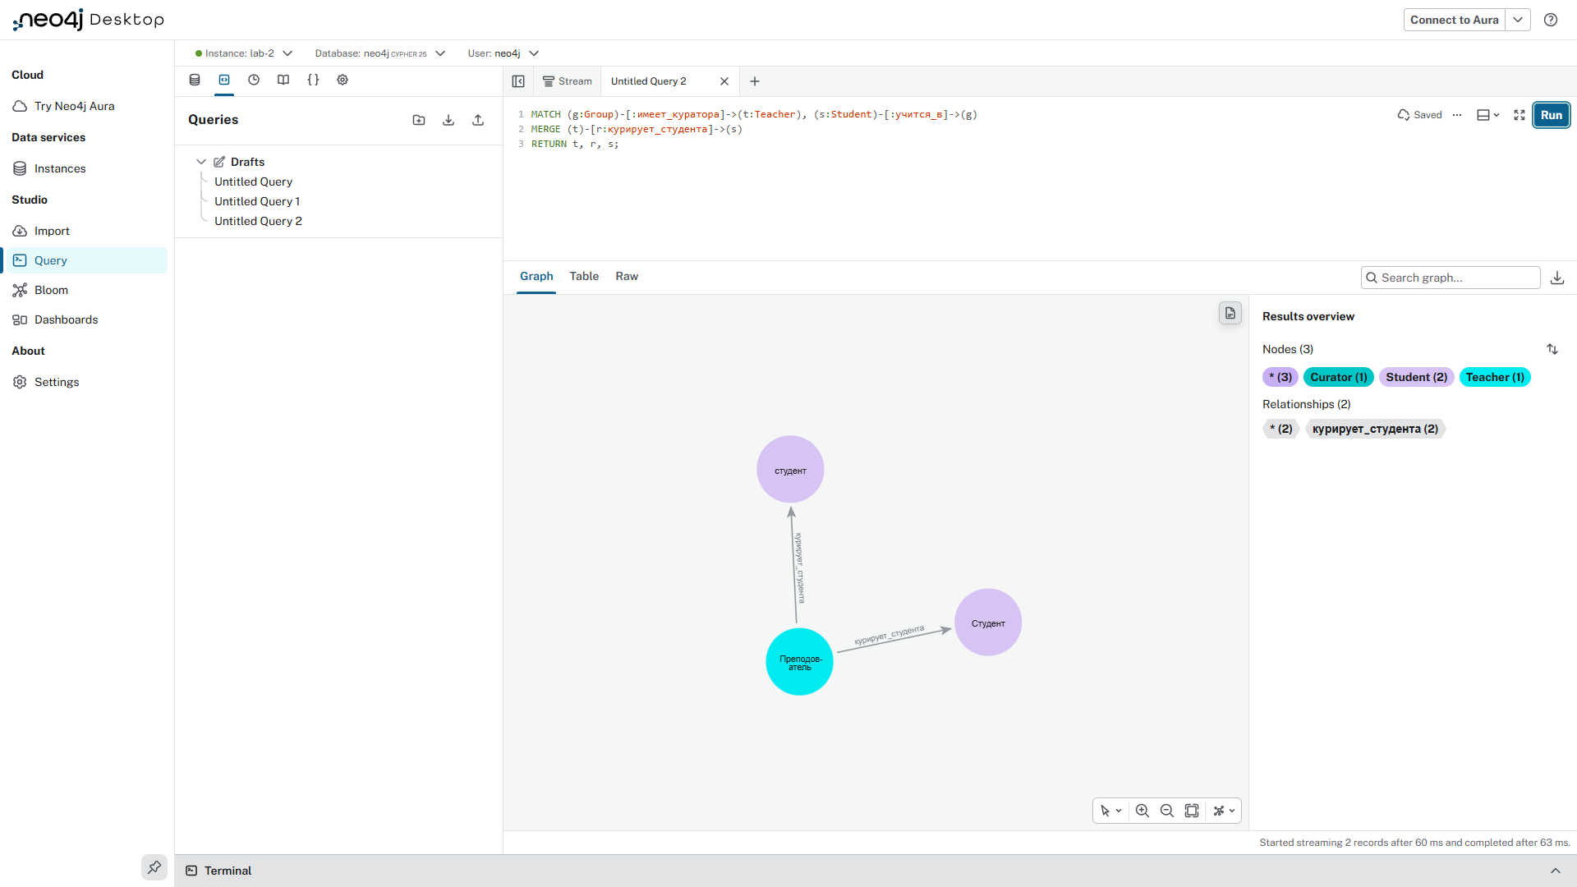
3. В результате логического вывода граф предметной области появились новые выведенные аксиомамы без необходимости их ручного ввода.
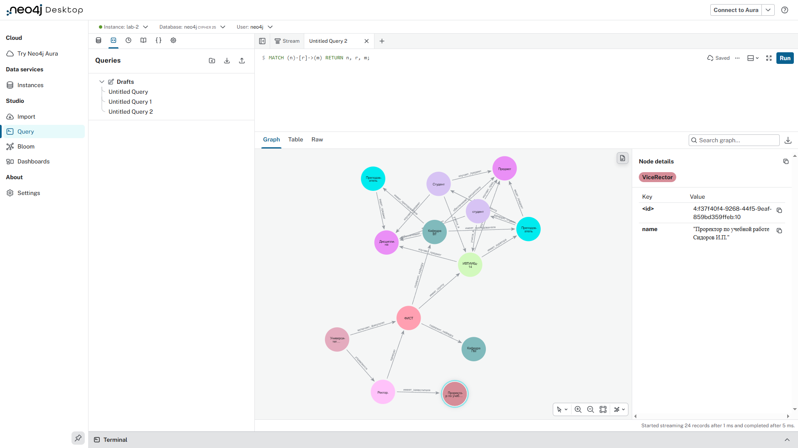

ЗАКЛЮЧЕНИЕ
В ходе лабораторной работы №3 была расширена разработанная модель предметной области «Структура Университета».
С помощью запросов на языке Cypher в СУБД Neo4j была успешно реализована логика вывода. Автоматически выведены неявные отношения изучаемых предметов и кураторства для обучающихся. Продемонстрировано, что графовая модель СУБД Neo4j позволяет эффективно хранить, модифицировать и визуализировать результаты применения логических правил в наглядном виде.

